Presseinformation
Perfect Welding

Fronius Ausblick 2023
Potenziale erfolgreich nutzen
Mit einem Umsatzwachstum im zweistelligen Bereich war 2022 das bislang beste Jahr in der Geschichte von Fronius Perfect Welding – trotz überaus herausfordernder Rahmenbedingungen. 2023 möchte Fronius mit dem Schweißtechnologie-Bereich weiterwachsen. Neben enormer Ausweitung der Produktionskapazitäten für Schweißgeräte und Brenner stehen bei Fronius 2023 Lösungen zur Linderung des Fachkräftemangels sowie energie- und ressourcenschonende Technologien im Zentrum.
Das Jahr 2022 war bei Fronius Perfect Welding durch starkes Wachstum und eine Reihe richtungsweisender Innovationen geprägt – eine gute Ausgangslage, um dem neuen Jahr mit Zuversicht und Vertrauen in die eigene Innovationskraft zu begegnen. „Proaktiv gehen wir in unserer Forschungs- und Entwicklungsarbeit auf die sich stets ändernden Marktanforderungen ein. Wir versetzen uns in die Lage unserer Kunden und versuchen, für ihre Herausforderungen die optimalen Lösungen anzubieten“, betont Harald Scherleitner, Global Director Sales and Marketing, Business Unit Perfect Welding, Fronius International GmbH. „Wir entwickeln besonders nutzerfreundliche Qualitätsgeräte, die flexibel eingesetzt und je nach Bedarf erweitert werden können. Der Nachhaltigkeits-Gedanke spielt in jedem Schritt der Produktentwicklung eine wichtige Rolle. Wir achten auf Langlebigkeit, Reparierbarkeit und Recyclingfähigkeit unserer Schweißgeräte.“
Technische Highlights 2022
Getreu diesen Vorgaben brachte Fronius im vergangenen Jahr mehrere richtungsweisende Innovationen auf den Markt. Ein unbestrittenes Branchen-Highlight war der Markteintritt der neuen iWave Multiprozess PRO: Denn egal ob WIG-, MIG/MAG- oder Lichtbogenhandschweißen – das 3-in-1-Gerät erspart Unternehmen den Kauf verschiedener Geräte, was Budget und natürliche Ressourcen schont. Im Hinblick auf den zunehmenden Fachkräftemangel folgte mit dem Fronius Welding Package TIG DynamicWire und den passenden Kaltdrahtkomponenten für die iWave die nächste Weltneuheit. Damit fällt es auch Einsteigern ohne jahrelanges Training leicht, hochqualitative WIG-Nähte mit Drahtzufuhr zu ziehen.
Fachkräfte entlasten, optimal einsetzen und dabei schützen: So lautete das Motto von Fronius bereits 2022. Denn mit der Fronius Cobot-Schweißzelle CWC-S rechnet sich der Schritt hin in Richtung Automation mitunter schon ab Losgröße 1 und damit auch für Klein- und Mittelunternehmen. Während die CWC-S in gleichbleibender Qualität rund um die Uhr Bauteile schweißt, widmet sich die Schweißfachkraft anspruchsvolleren Aufgaben und ist mit Fronius Equipment wie dem Atemschutzsystem Fronius Vizor Air/3X und dem Frischlufthelm Vizor Air/3X Connect bestens dabei geschützt. Apropos Schweißrauchschutz: Die brandneuen mobilen Exento Absauganlagen und der Exento Absaugschweißbrenner bieten hervorragenden Schutz für Schweißerinnen und Schweißer sowie all jene, die in deren Umgebung arbeiten.
Wenn es um hohe Schweißqualität geht, ist Sauberkeit essenziell. Deshalb entwickelte Fronius umweltschonende Reinigungsverfahren. Im industriellen Fertigungsprozess setzt das vollautomatische Acerios-Reinigungssystem neue Maßstäbe. Es basiert auf der Heiß-Aktiv-Plasmatechnologie und besticht durch niedrigen Energieverbrauch sowie hohen Wirkungsgrad und kommt komplett ohne umweltschädliche Reinigungszusätze aus. Für manuelles Reinigen von Edelstahloberflächen und WIG-Schweißnähten stellte Fronius die neueste Generation des MagicCleaners vor. Diese fortschrittliche Geräteserie reinigt schnell, effektiv und umweltschonend.
Als Fügetechnologiespezialist brennt Fronius für Innovationen rund um den Lichtbogen. Deshalb können sich Kundinnen und Kunden auch 2023 auf viele weitere Neuheiten freuen.
Schweißtrends für 2023: Nachhaltigkeit weiter im Fokus
Bestimmende Themen für die Schweißbranche werden 2023 vor allem der Fachkräftemangel und Nachhaltigkeit sowie das Ausschöpfen des gesamten Potenzials, das für diese beiden Bereiche in der Digitalisierung und der Automatisierung steckt, sein.
Fronius selbst begreift Nachhaltigkeit umfassend mit ihren ökologischen, sozialen sowie ökonomischen Aspekten und etablierte ein strategisches Managementsystem im Bereich Corporate Social Responsibility laut ISO 26000 (zertifiziert nach ONR 192500). Wie weit Nachhaltigkeits-Denken in Industrie und Gewerbe voranschreitet, zeigt sich auch am Interesse der Kunden. Deshalb unterzieht sich das Unternehmen regelmäßig einer evidenzbasierten Nachhaltigkeitsbewertung durch objektive Dritte wie EcoVadis oder die NQC Supplier-Assurance-Plattform. 2022 erreichte Fronius erstmals den EcoVadis-Silver-Status, wodurch es sich nun stolz zu den besten 25 Prozent der Branche zählen darf.
2023: Investitionen und Innovationen
187 Millionen Euro hat Fronius im Jahr 2022 in den Aus- und Umbau von Produktionsstandorten investiert. 2023 werden sich die Investitionen insgesamt auf mehr als 233 Millionen Euro steigern. Die Nutzfläche am Standort Sattledt wurde von 41.000 m² auf 69.000 m² ausgebaut und wird bereits schrittweise in Betrieb genommen. „Wir schaffen hier unter anderem Platz für zusätzliche Arbeitsplätze und Produktionslinien für Schweißgeräte und sorgen für eine stabile Fertigungssituation. Bis Ende 2023 suchen wir international rund 1.300 neue Mitarbeiterinnen und Mitarbeiter. Am Standort Pettenbach tut sich 2023 ebenfalls einiges: Dort entstehen weitere Kapazitäten für die Schweißbrennerfertigung“, berichtet Harald Scherleitner. Eine hohe Wertschöpfung in Europa steht für Fronius an erster Stelle, um hohe Qualitäts- und Sicherheitsstandards zu gewährleisten. Darüber hinaus wird die Eigenversorgung mit Energie aus erneuerbaren Quellen kontinuierlich ausgebaut.
Das Schweiß-Portfolio wird erneut um mehrere technische Lösungen im Kampf gegen den Fachkräftemangel erweitert. Fronius setzt dabei auf die umfassende Digitalisierung aller Prozesse sowie auf intuitive, benutzerfreundliche Geräte und Anwendungen. Mitarbeitende können sich damit schneller einarbeiten und anspruchsvolle Schweißprozesse in hoher Qualität ausführen. Generell sieht Fronius in digitalen Lösungen den zentralen Schlüssel, um die Effizienz und die Qualität von Schweißprozessen zu steigern.
Standardisierte Schweißprozesse mit dem WeldCube Navigator
Mit dem WeldCube Navigator wird Fronius 2023 ein digitales Werkzeug auf den Markt bringen, das Arbeitsanweisungen auf eine neue Art und Weise standardisiert und den Wissenstransfer vereinfacht. Auf dem Display werden die Schweißfachkräfte in einer vordefinierten Schritt-für Schritt-Anleitung gezielt durch ihre Aufgaben geführt. Dadurch wird einerseits die Schweißqualität erhöht, andererseits erleichtert und beschleunigt der WeldCube Navigator das Einarbeiten und Anlernen.
Realitätsnahe Schweißausbildung wie nie zuvor: mit dem Welducation Simulator
Virtuelle Schweißausbildung aus dem Hause Fronius verbraucht kein Material, senkt die Kosten und wird seit Jahren erfolgreich eingesetzt. Mit dem neuen Welducation Simulator wird Fronius diese Form der Schweißausbildung kommenden Herbst auf ein neues Level heben. Verpackt in einem handelsüblichen Schweißbrennergehäuse, mit echten Brennern und realitätsnaher Darstellung in Augmented Reality (AR), bietet die zum Simulator gehörende Plattform Welducation Campus eine vollumfängliche Qualitäts-Schweißausbildung mit Theorie, Schweißaufgaben und Wissensüberprüfung.
Dual Wire Feeder: zwei Brenner, zwei Drahtrollen, nur eine TPS/i
Neben den Innovationen auf digitaler Grundlage wird Fronius im Jahr 2023 auch bei Hardware-Lösungen neue Akzente setzen. Der Dual Wire Feeder ist ein Doppeldrahtvorschub für die Fronius TPS/i Geräteserie. Ausgestattet mit zwei Drahtrollen und zwei Schlauch- bzw. Brennerpaketen kann die Schweißfachkraft mit dem Dual Wire Feeder einfach und sehr schnell zwischen zwei Drahtstärken oder -materialien wechseln.
Messen, Events und Veranstaltungen
Wenn Sie im Jahr 2023 mit den Fronius Fügeexpertinnen und -experten persönlich sprechen oder die Innovationen im Einsatz erleben möchten, treffen Sie diese auf weltweit mehr als 135 Veranstaltungen, Messen und Tagungen. Selbstverständlich ist das Fronius Team auf der Schweißen & Schneiden in Essen und der Fabtech in Chicago gerne für Sie da. Am 10. und 11. Mai ist Fronius zudem Gastgeber für die bereits siebte Automobilkonferenz „Joining Smart Technologies“, die sich heuer den Themen Nachhaltigkeit und Digitalisierung widmet. Fronius freut sich auf Ihren Besuch!
Automobilkonferenz Joining Smart Technologies:
EN: Joining Smart Technologies 2023 (joining-smart-technologies.com)
DE: Joining Smart Technologies 2023 (joining-smart-technologies.com)

7.378 Zeichen ohne Leerzeichen
Diese Presseinformation sowie die Bilder stehen für Sie zum Download zur Verfügung: https://www.fronius.com/de/schweisstechnik/info-center/presse
Fotos: Fronius International GmbH, Abdruck honorarfrei

Übersicht Bildmaterial
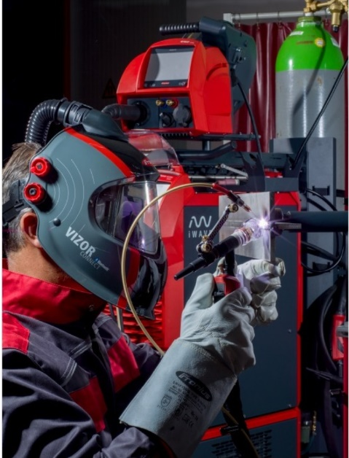

Mit der iWave Multiprozess PRO brachte Fronius 2022 eine intelligente 3-in-1-Highend-Geräteserie für WIG-, MIG/MAG- und Lichtbogenhandschweißen auf den Markt. Sie kann individuell für die Anforderungen der Kunden maßgeschneidert werden. Mit dem passenden Welding Package TIG DynamicWire wird mit ihr auch die Königsdisziplin, das WIG-Kaltdrahtschweißen, zum Kinderspiel.

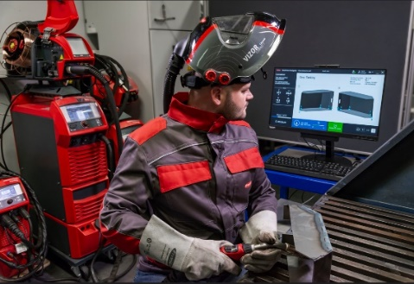
Der WeldCube Navigator führt die Schweißerinnen und Schweißer in einer Schritt-für-Schritt-Anleitung durch die Aufgaben für das jeweilige Bauteil. Das erleichtert die Einarbeitung und stellt hohe Qualität sicher.

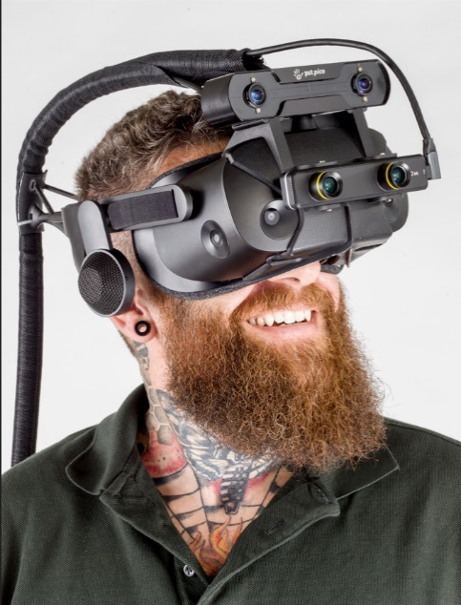
Der neue Welducation Simulator hebt die virtuelle Schweißausbildung auf ein neues Level: Die realitätsnahe Darstellung mit Augmented Reality (AR), echten Schweißbrennern und einer perfekten Mischung aus Theorie, praktischen Aufgaben und Wissensüberprüfung führen die Auszubildenden mit Spaß durch die Qualitätsausbildung.

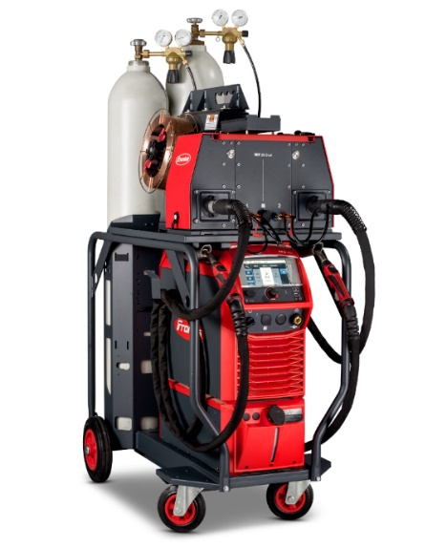
Zwei-in-Eins: Mit dem Dual Wire Feeder wechselt die Schweißfachkraft zwischen unterschiedlichen Drahtstärken oder -Materialien, indem sie einfach zum zweiten Brenner greift. Ein zweites Schweißgerät wird dadurch überflüssig und der Arbeitsablauf viel rationeller.

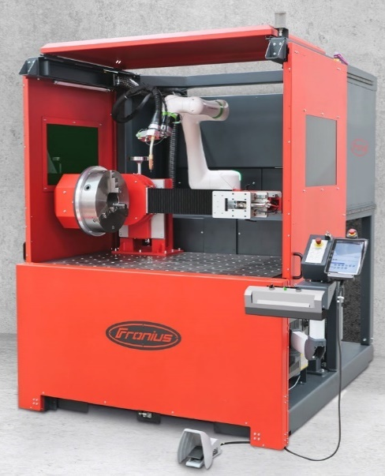

Gleichbleibende Schweißqualität vom ersten bis zum letzten Stück: mit der kompakten Fronius Cobot-Schweißzelle CWC-S inklusive Dreheinheit und optionalem Reitstock. Während der Cobot Routine-Schweißaufgaben erledigt, können sich Schweißfachkräfte komplexeren Arbeiten widmen.

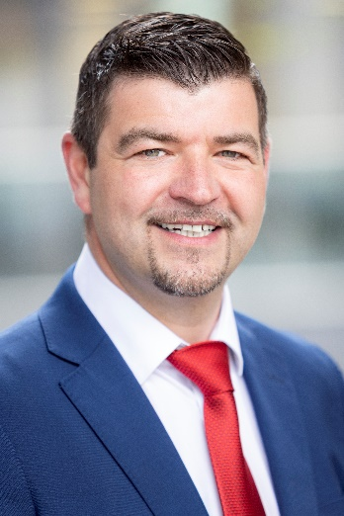
Harald Scherleitner, Global Director Sales and Marketing, Business Unit Perfect Welding, Fronius International GmbH

„Für 2023 haben wir uns viel vorgenommen: Unsere Kunden stehen an erster Stelle. Deshalb wollen wir als verlässlicher Fügetechnologiepartner weltweit nahe bei ihnen sein und die besten Schweißlösungen bieten. Unser Knowhow setzen wir vor allem ein, um dem steigenden Fachkräftemangel Paroli zu bieten, Ressourcen und Energie effizient zu nutzen und sämtliche Potenziale von Digitalisierung und Automatisierung auszuschöpfen.“

Wir sind Fronius.
Mehr als 6.100 Mitarbeiterinnen und Mitarbeiter weltweit, ein aktueller Exportanteil von 89 Prozent und 1.366 aktive Patente: Das sind wir, das ist Fronius. 1945 als regionaler Ein-Mann-Betrieb gegründet, gehören wir heute zu den Global Playern, was unsere 37 internationalen Tochtergesellschaften sowie unser Netzwerk an Vertriebspartnern in mehr als 60 Ländern eindrucksvoll beweisen. Und doch sind wir im Kern immer noch ein Familienunternehmen aus Österreich, das in der Photovoltaik, Schweiß- und Batterieladetechnologie tätig ist. Seit jeher entwickeln wir Produkte und Lösungen für eine lebenswerte Zukunft und bieten unseren Kundinnen und Kunden dabei ein All-in-one-Paket an: von der vorausgehenden Planung und Beratung über das fortlaufende Monitoring bis hin zum bedarfsgerechten Reparaturservice. Wir sind innovativ. Wir sind neugierig. Wir sind Fronius.

Wir sind Perfect Welding.
Höchste Lichtbogenqualität, tiefgreifendes Kundenverständnis, Durst nach technischem Fortschritt: Das sind wir, das ist Fronius Perfect Welding. Wir sind Innovationsführer für Lichtbogenschweißen und globaler Marktführer für robotergestütztes Schweißen. Unsere Expertise stellen wir bei individuellen, automatisierten Komplettsystemen und digitalen Schweißlösungen für die Industrie 5.0 unter Beweis. Intuitive Schweißgeräte für manuelle Schweißanwendungen, hochwertiges Schweißzubehör und effektive Schutzprodukte für die Sicherheit von Anwenderinnen und Anwendern komplettieren unser Portfolio. Als globales Unternehmen setzen wir auf regionalen Service: Unsere Vor-Ort-Teams sind weltweit für unsere Kundinnen und Kunden da. Mit unseren Technologien setzen wir zukunftsweisende Akzente und schaffen Verbindungen – zwischen Metallen, Branchen und Menschen.

Rückfragehinweis
Deutschland:
Frau Judith Schäfer, Tel.: +49 6655 91694-414,
E-Mail: schaefer.judith@fronius.com
Österreich:
Frau Ilse Mayrhofer, Tel.: +43 7242 241-4015,
E-Mail: mayrhofer.ilse@fronius.com
Schweiz:
Frau Monique Inderbitzin, Tel.: +41 79 945 76 20,
E-Mail: inderbitzin.monique@fronius.com
Fronius International Perfect Welding:
Heidemarie Haslbauer, Tel.: +43 664 88293709
E-Mail: haslbauer.heidemarie@fronius.com
Bitte senden Sie ein Belegexemplar an unsere Agentur
a1kommunikation Schweizer GmbH, Frau Kirsten Ludwig,
Oberdorfstraße 31 A, 70794 Filderstadt, Deutschland
Tel.: +49 711 9454161-20, E-Mail: kirsten.ludwig@a1kommunikation.de

Für weitere Beiträge besuchen Sie unseren Blog unter blog.perfectwelding.fronius.com und folgen Sie uns auf Facebook (froniuswelding), Twitter (froniusintweld), LinkedIn (perfect-welding), Instagram (froniuswelding) und YouTube (froniuswelding).

